***<Titel van spiekbrief>***

**Wat is het?**

* Leesbare korte statements
* Geen jargon
* Bedenk wat je face-to-face zou vertellen als je 1 minuut de tijd hebt
* Alleen de essentie om in een debat of andere vorm een beeld te hebben van wat het onderwerp behelst.



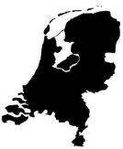

**Belang voor Nederland (*of eigen scope*)**

* Wat kan Nederland door dit onderwerp? (denk aan de burgers, (kennis)industrie, bedrijven, overheid, samenwerking, (inter)nationale relaties, etc)
* Waar wordt iets bijvoorbeeld hoofdzakelijk gebruikt?

**Gevolgen bij misbruik**

* Beschrijf wat het effect is op Nederland en de maatschappij als het fout gaat.
* Knip evt op in schade categorieën.
* Denk aan schade aan imago, intellectueel eigendom, innovatiekracht, digitale soevereiniteit, milieuschade, persoonlijke impact, vertrouwen/stabiliteit van de economie.
* Beschrijf echt effecten, dus niet ‘vertrouwelijke informatie lekt uit’, maar ‘verlies vertrouwen dat overheid informatie kan beschermen’.

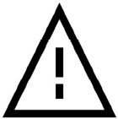

**Cybersecurity specifieke relevante nationale wetgeving of andere richtlijnen**

* Geef hier eventuele relevante wetten aan die iets op dit onderwerp afdwingen of richting geven voor handelen



**Is misbruik al eens voorgekomen?**

* Buiten EU: <Ja/nee>, bekend voorbeeld:
  + Voorbeeld(en)
* Europa: <Ja/nee>, bekend voorbeeld:
  + Voorbeeld(en)
* Nederland: <Ja/nee>, bekend voorbeeld:
  + Voorbeeld(en)

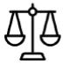

**Filmpje 2**

<hyperlink & QR code>

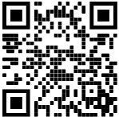

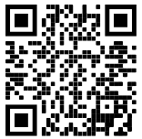

**<titel filmpje met meer info>**

[<hyperlink](https://www.youtube.com/watch?v=nlFM1q9QPJw) naar filmpje plus QR code ernaar>



netherlands by Sem Schilder from the Noun Project

Exclamation Mark by Hea Poh Lin from the Noun Project

break by Adrien Coquet from the Noun Project

Scale by barurezeki from the Noun Project

movie warning by arjuazka from the Noun Project